VYFTIENDE SONDAG JAARKRING A
Beurtpsalm 65,10-14

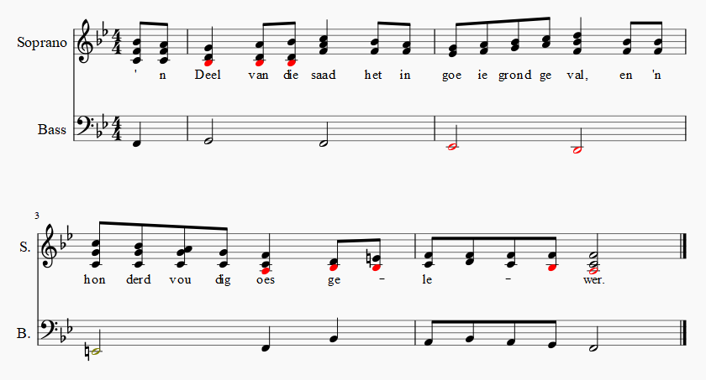

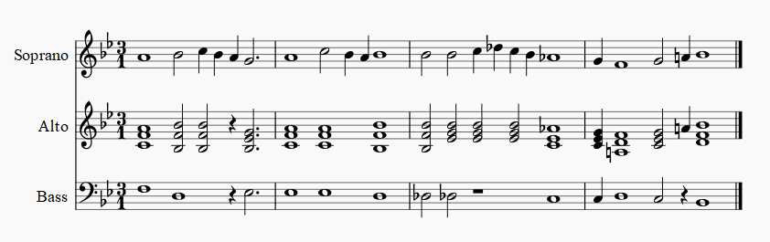

Deur u sorg maak U die aarde vrugbaar,
U verryk dit met u gawes;
die grootste riviere loop oor,
die koring staan welig.
‘n Deel van die saad het in goeie grond geval
en ‘n hondervoudige oes gelewer.

So het U die lande berei;
die ploegvore staan vol water,
hul kluite word week,
die grond maak U sag deur u reëns
en versterk sy lote.
‘n Deel van die saad het in goeie grond geval
en ‘n hondervoudige oes gelewer.

U kroon die jaar met gawes
‘n ryk oes in u spore:
‘n Deel van die saad het in goeie grond geval
en ‘n hondervoudige oes gelewer.

Daar is volop weiding in die woestyn,
en vreugde oordek die heuwels.
Die velde wemel van kleinvee
en koring staan vol in die vlaktes,
Hulle juig en hulle sing.
‘n Deel van die saad het in goeie grond geval
en ‘n hondervoudige oes gelewer.

